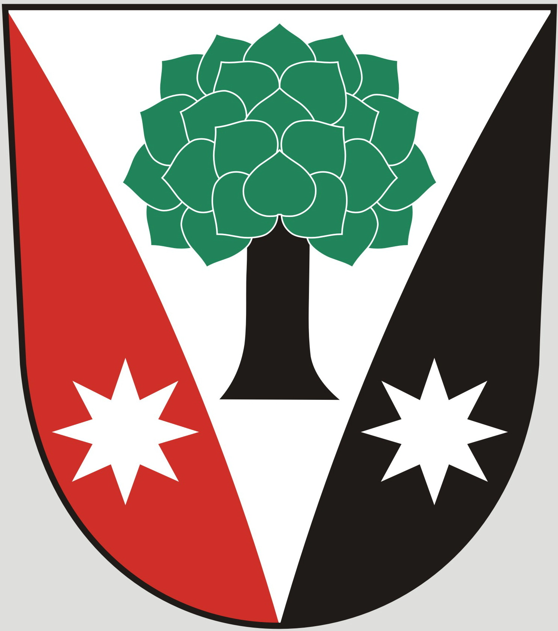
Obec Dřevěnice
Dřevěnice 56, 507 13 Železnice

Vyřizuje:Lukavcová Ludmila
Datum: 4.3.2015
Naše č.j.: 7/2015
 601 395 386 Vrabec, 736 279 726 Lukavcová
Datové schránky: sska6si
Email: ou.drevenice@tiscali.cz
Internetové stránky: www.drevenice.wu.cz

Pozvánka
Na veřejné zasedání zastupitelstva obce Dřevěnice
11. března 2015 od 18,00 hodin

Program jednání

- Kontrola úkolů z minulého jednání zastupitelstva
- Informace o vyhotovení nových smluv (kanalizace)
- Cesta v Dolánkách
- Různé, dle připomínek zastupitelů obce

Mgr. Dušan Vrabec
starosta obce Dřevěnice

